[首都医科大学宣武医院脑血管病研究所副所长论文被曝光图片重复！3项国自然基金资助](https://mp.weixin.qq.com/s?__biz=MzkxMDYyNzI5NQ==&mid=2247500590&idx=1&sn=27d8e0e547070ef07f21bd169374e500)

五棵松[学者探讨](javascript:void(0);)2025-04-10 20:44:29北京

2015年，来自首都医科大学宣武医院脑血管病研究所的 Zhifeng Qi , Wen Dong , Wenjuan Shi , Rongliang Wang , Chencheng Zhang , Yongmei Zhao , Xunming Ji , Ke Jian Liu （通讯作者） , Yumin Luo （通讯作者，音译罗玉敏）在Translational stroke research 期刊发表了一篇论文，题目为：Bcl-2 phosphorylation triggers autophagy switch and reduces mitochondrial damage in limb remote ischemic conditioned rats after ischemic stroke。

这项工作得到了来自中国国家自然科学基金（81271461、30770743、81200928）、北京新星计划（Z141107001814045）和北京自然科学基金（7111003）的资助。

**2025年4月，国际著名职业学术打假人René Aquarius 在 Pubpeer 论坛发表评论：**

我们发现您的一些图表之间存在意想不到的重叠（见下面所附的图片）。

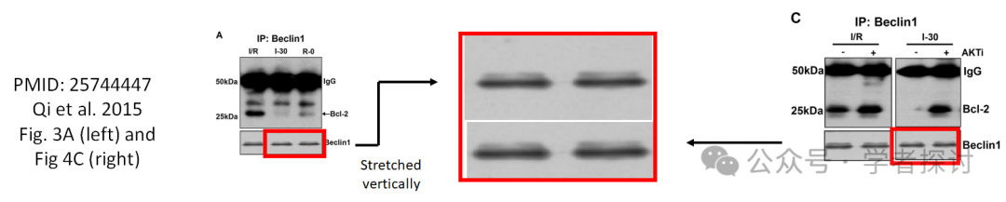

我们将通知出版商来解决这个问题。

**消息来源：**

https://www.pubpeer.org/publications/360B791D0989C72D81CEB8FA9D694E#0

**郑重声明：**

我们的全网查重系统收录了 Pubmed 和 Pubpeer 中的 7000 万 +已发表图库，让您的待查图片可以和已发表论文的图片进行对比，防止图片误用，为您的论文发表保驾护航！基于AI人工智能大数据算法，提供论文图片的核查服务，方便学术期刊、高校、研院所等科研管理部门及时发现并纠正结果图片不当使用。

**如果您有任何建议或需要图片查重帮助，请随时通过客服QQ号3639926437与我们联系。**

[#首都医科大学宣武医院](https://mp.weixin.qq.com/mp/appmsgalbum?__biz=MzkxMDYyNzI5NQ==&action=getalbum&album_id=3824164661546106880#wechat_redirect)